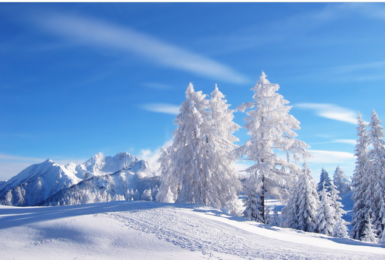

Un plateau blanc et bleu.

Sous la douceur du bleu clair à l'infini,

Le blanc neigeux apporte son embellie

Le long d'un sentier dans la forêt blanchie.

Les sapins, par le poids de la neige, alourdis

Semblent nous saluer de leur tête avachie.

Au loin, le Mont Blanc, au soleil s'enorgueillit

De la neige qui fait étinceler ses parois enrichies

D'un manteau neigeux immaculé, velouté et exquis

Où les parties ombragées teintent de bleuté le gris.

Les squelettes des arbres offrent des tons plus assombris.

La petite chapelle de Retord se dresse avec beaucoup d'harmonie

Entre deux splendides arbres séculaires où la magie

Du blanc et du marron dessinent les branches en symphonie,

Les rayons de l'astre radieux donnent au blanc un éclat inouï.

Le poids des flocons généreux fait succomber les buissons petits,

Ici et là, une forme fantomatique surgit et nous ébahit.

Dans le bleu soutenu du firmament, derrière un vallon arrondi,

Un arbre très blanc, ensoleillé, dessine dans le ciel des broderies.

Les fresques neigeuses sous l'azur ont des tons bleutés exquis,

Elles unissent le bleu délicat avec le blanc, mes coloris favoris.

